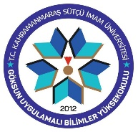 | İŞ AKIŞ ŞEMASI
KURUM | KAHRAMANMARAŞ SÜTÇÜ İMAM ÜNİVERSİTESİ
BİRİM | GÖKSUN UYGULAMALI BİLİMLER YÜKSEKOKULU
ŞEMA ADI | BELGE SURETLERİNİN ONAYLANMASI İŞ AKIŞ ŞEMASI
YASAL DAYANAK | 2547 Sayılı Kanun ve YÖK İdari Teşkilatı Hakkında 124 sayılı KHK'nin 38. maddesi
Öğrenci ihtiyaç duyduğu belgelerin onaylı suretini, Öğrenci İşleri Biriminden yazılı veya sözlü olarak talep eder.

Öğrenci İşleri Birimi tarafından belgelerin aslı kontrol edilir.
Öğrenci İşleri Birimi tarafından her bir sayfası ASLI GİGİDİR kaşesi ile kaşelenir ve imzalanır.
Belgelerin Onaylı suretleri öğrenciye verilir.

